Маршрутный лист:

QR – код для голосования:

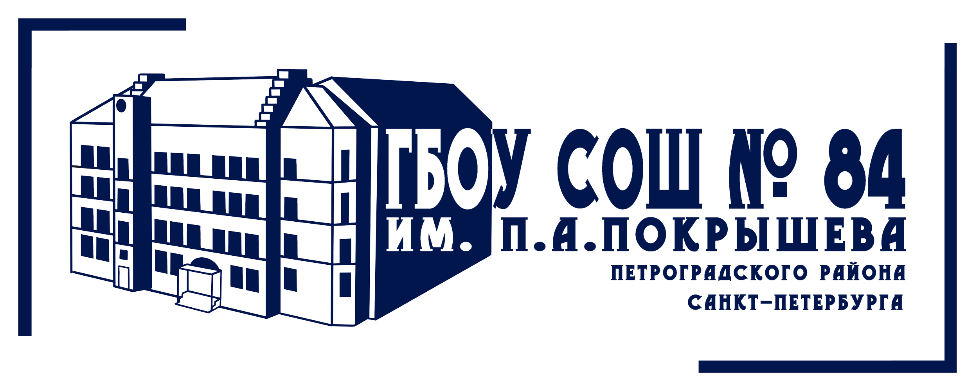


На базе
Государственного бюджетного общеобразовательного учреждения
средней общеобразовательной школы № 84
имени дважды Героя Советского Союза П.А.Покрышева Петроградского района Санкт-Петербурга

Обучающее интерактивное мероприятие

«Интеграция цифрового мира
в педагогику:
мост между мирами»

31 марта 2026 года
Санкт-Петербург

Участники:
Руководители образовательных, культурных, общественных учреждений Санкт-Петербурга и Российской Федерации, учителя и представители ОДОД школ города, представители средних профессиональных организаций, воспитатели ГБДОУ, студенты.

11.20 – 11.55 Регистрация участников
12.00 – 12.05 Приветственное слово участникам XVI Петербургского международного образовательного форума 2026
Ведущий специалист отдела образования администрации Петроградского района Миронова Ксения Викторовна
Директор ГБОУ СОШ № 84 им. П.А.Покрышева Петроградского района Тарасова Светлана Игоревна

12.05 – 13.15
1 часть: Панельная дискуссия «Петербургский код успеха: формирование ценностей через цифровое творчество».
Спикеры:
- Начальник отдела «Невский, 19» Государственного музея городской скульптуры Яблонская Наталья Сергеевна
- Директор Российского Государственного музея Арктики и Антарктики Петрова Наталья Викторовна
- Руководитель образовательного направления Varwin Edacation Пикулев Александр Евгеньевич
- Директор историко-культурного центра "Усадьба Рагозина", преподаватель СПГХПА им. А. Л. Штиглица
Курачева Виктория Викторовна
- Заведующий БКЦ «НОТА» Ксенофонтова Анастасия Михайловна
- Руководитель кадрового центра Петроградского района
Ширина Виктория Владимировна
- Генеральный директор дворца культуры г. Тихвин
Кузнецов Сергей Александрович
- Завсектором (Музей истории детско-юношеского и молодежного туризма России), ГБНОУ «Балтийский берег»
Ананьева Маргарита Станиславовна
Ведущие: Директор ГБОУ СОШ № 84 им. П.А.Покрышева
Тарасова Светлана Игоревна
Учитель истории ГБОУ СОШ № 84 им. П.А.Покрышева
Кингисепп Александр Евгеньевич

13.15 – 14.30
2 часть интерактивного мероприятия – Практическая
" Как цифровые экскурсии могут «оживить» музеи Петербурга".
Введение слушателей в виртуальное образовательное
музейное пространство.

Локация № 1. Демонстрация практического применения VR -технологий учащимися.
Участники самостоятельно при поддержке инструкторов -учащихся школы познакомятся с созданными виртуальными пространствами, используя мобильные очки виртуальной реальности.
Тьютор: заместитель директора ГБОУ СОШ № 84
Сиваченко Анна Сергеевна

Локация № 2: Мастер-класс по созданию элемента музея Ю. А. Гагарина: «Поехали» на платформе виртуальной реальности Российского ПО.
Участники самостоятельно создадут элемент музея и запустят ракету Восток 1 в космос, сопроводив ее запуск легендарной фразой Юрия Гагарина «Поехали!».
Ведет мастер-класс руководитель проектов, учитель информатики ГБОУ СОШ № 84 Смолкина Ольга Романовна.

Локация № 3. Квест – игра в школьном традиционном музее.
Участники через квест-технологию и игровую форму познакомятся с экспозицией школьного музея «Журавлиный крик», посвященного обороне Ленинграда в годы Великой Отечественной войны.
Спикеры: учитель математики ГБОУ СОШ № 84
Шевцова Дарья Николаевна
методист ГБОУ СОШ № 84, кандидат культурологии
Обухович Владимир Владимирович

14.30 – 15.00
КОФЕ – БРЕЙК и открытый микрофон.
Подведение итогов мероприятия.



